******2023CEE-02**

**物理**

**重 庆 缙 云 教 育 联 盟**

**2023年高考第二次诊断性检测**

**物理试卷**

考生须知：

1.答题前，考生务必用黑色签字笔将自己的姓名、准考证号、座位号在答题卡上填写清楚；

2.每小题选出答案后，用2B铅笔把答题卡上对应题目的答案标号涂黑，在试卷上作答无效；

3.考试结束后，请将本试卷和答题卡一并交回；

4.全卷共4页，满分100分，考试时间75分钟。

一、单项选择题：本大题共7小题，每小题4分，共28分。在每小题给出的四个选项中，只有一项符合题目要求。

1．一质量为的物体从某一高处做自由落体运动，已知物体落地时的动能为，则当物体动能为时，物体距离地面的高度为（　　）

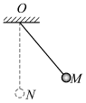A． B． C． D．

2．如图所示，用细绳系住小球，让小球从*M*点无初速度释放若忽略空气阻力，则小球从*M*到*N*的过程中（    ）

A．线速度不变 B．角速度增大

C．向心加速度减小 D．机械能增大

3．用波长为*λ1*和*λ2*的单色光*A*和*B*分别照射两种金属*C*和*D*的表面，单色光*A*照射两种金属时都能产生光电效应现象；单色光*B*照射时，只能使金属*C*产生光电效应现象，不能使金属*D*产生光电效应现象。设两种金属的逸出功分别为*WC*和*WD*，则下列选项正确的是（　　）

A．*λ1*＞*λ2*，*WC*＞*WD* B．*λ1*＞*λ2*，*WC*＜*WD*

C．*λ1*＜*λ2*，*WC*＞*WD* D．*λ1*＜*λ2*，*WC*＜*WD*

4．下列几种运动中，实际中**不可能**存在的是（　　）

A．物体的速率不变，但加速度不为零

B．物体的速度越来越小，加速度越来越大

C．物体的加速度越来越小，速度越来越大

D．物体的加速度不变（不为零），速度也保持不变

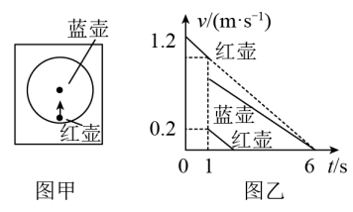5．2022年7月31日，二青会冰壶比赛在天津落下帷幕，西队获得2金、1银、1铜。在比赛中，某队员利用红壶去碰撞对方的蓝壶，两者在大本营中心发生对心碰撞（如图甲所示），从*t*=0开始，碰撞前后两壶运动的*v*-*t*图线如图乙中实线所示，其中红壶碰撞前后的图线平行。已知两冰壶质量均为20kg，*t*=1s时两壶相撞不计两壶碰撞的时间，则（　　）

A．两壶发生了弹性碰撞

B．碰后蓝壶移动的距离为2.4m

C．碰撞过程中损失的动能为3.2J

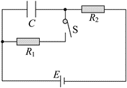D．碰后两壶静止时，它们之间的距离为1.8m

6．如图所示，*C*=6F，*R1*=3Ω，*R2*=6Ω，电源电动势*E*=18V，内阻不计。下列说法正确的是（　　）

A．开关S断开时，电容器C不带电

B．开关S断开时，通过*R2*的电流是3A

C．开关S闭合时，电容器C带的电荷量为3.6×10－5C

D．开关S由闭合到断开，电容器C带的电荷量增加了1.44×10－4C

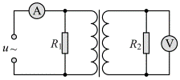7．如图所示，理想变压器的原、副线圈匝数比为2︰1，电阻*R1*=*R2*，电流表和电压表均为理想电表，若电流表的示数为0.5A，电压表的示数为6V，则电阻*R1*的大小为（　　）

A．30Ω B．20Ω C．25Ω D．10Ω

二、多项选择题：本大题共3小题，每小题5分，共15分。在每小题给出的四个选项中，有多项符合题目要求；全部选对的得5分，选对但不全得得3分，有选错的得0分。

8．下列说法正确的是（ ）

A．温度反映了热运动的剧烈程度，两个系统达到热平衡时，两系统的温度一定相等

B．在围绕地球飞行的宇宙飞船中，自由飘浮的水滴呈球形，这是表面张力作用的结果

C．悬浮在液体中的微粒越大，布朗运动就越明显

D．已知气体的摩尔质量和密度，可算出该气体分子的体积

9．下列说法正确的是(     )

A．查德威克通过α粒子轰击铍核的实验发现了中子

B．卢瑟福提出了原子的核式结构模型并认为氢原子的能级是分立的

C．玻尔第一次把微观世界中物理量取分立值的观念应用到原子系统

D．汤姆孙通过对阴极射线的研究发现了电子，并提出了原子的核式结构模型

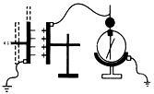10．如图所示，是研究影响平行板电容器电容的因素的实验．设两极板正对面积为S，极板间的距离为d，静电计指针偏角为θ．实验中，正极板所带电荷量与静电计指针处所带的电荷量总和不变，则（ ）

A．保持S不变，增大d，则θ变大

B．保持d不变，减小S，则θ变小

C．保持S和d不变，在两板中间插入电介质，则θ变小

D．保持S和d不变，在两板中间插入金属物块，则θ变大

三、非选择题：共5小题，共57分。

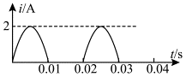11．如图所示为一正弦交流电通过一电子元件后的波形图，这种电流的周期是____秒，这个电流通过一个100Ω的电阻时， 在1秒内产生的热量为_____________焦．

12．质量为1kg的物体，在空中由静止开始自由落下，经5s落地（g=10m/）．前2s内小球的动能增量为__；前2s内重力做功的功率为_____；第2s末重力做功的瞬时功率________．

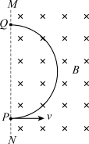13．根据牛顿力学经典理论，只要知道物体的初始条件和受力情况，就可以推断物体此后的运动情况，如图所示，在直线边界*MN*的右侧空间存在水平方向的匀强磁场（垂直纸面向里），磁感应强度大小为*B*．一质量为*m*、电荷量为+*q*的带电粒子，从磁场边界*MN*上的*P*点以速度*v*垂直磁场方向射入，*v*的方向与*MN*垂直，最后从边界*MN*上的*Q*点射出磁场．不计粒子所受重力．求*PQ*间的距离和粒子在磁场中运动的时间．

14．如图所示，半圆形玻璃截面的圆半径*OA*＝*R*，一束细激光束平行于半径*OD*且垂直于平面*AB*射到半圆形玻璃上的*C*点．穿过玻璃后光线交*OD*的延长线于*P*点．已知玻璃材料对激光束的折射率为，．

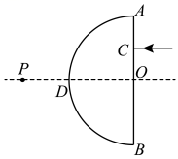

①画出该激光束传播过程的光路图；

②求*OP*两点的距离．

15．如图所示，两平行金属板长（厚度不计）、间距，上板接电源正极。在平行金属板的左侧的圆形边界内有垂直纸面方向的匀强磁场，圆形边界最高和最低两点的切线恰好与平行板的两板重合。距离平行板右端处有一竖直边界线，的右侧有足够大的匀强磁场，磁感应强度大小为、方向垂直纸面向里。边界线上放置一高为的收集板，其下端位于下极板的延长线上，打到收集板上的粒子立即被吸收（不影响原有的电场和磁场）。圆形磁场的最低点有一粒子源，能沿纸面同时向磁场内每个方向均匀发射比荷、速率的带正电的粒子（忽略粒子间的相互作用及重力）。其中沿竖直方向的粒子刚好从平行板的正中间沿水平方向进入板间的匀强电场（忽略边缘效应），出电场后又恰好打到收集板的下端点。求：

(1)磁感应强度的方向和大小；

(2)两板所加电压；

(3)打在收集板上的粒子数与总粒子数的比值（可用反三角函数表示）。

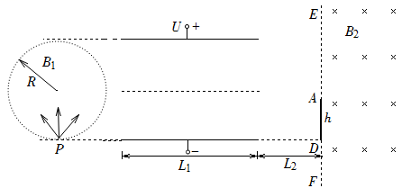

**重 庆 缙 云 教 育 联 盟**

**2023年高考第二次诊断性检测**

**物理参考答案及评分标准**

1-7 CBDDCCA

5.【解析】A．根据图乙可知，碰撞前瞬间红壶的速度为 $v=1.2×\frac{6−1}{6}\text{m/s}=1\text{m/s}$，两壶碰撞过程，动量守恒，有解得，蓝壶碰后瞬间速度大小为，因为，故碰撞过程中有机械能损失，碰撞不是完全弹性碰撞，故A错误；B．*v*-*t*图线与时间轴围成的面积表示位移，故碰后蓝壶移动的距离为 $x_{2}=\frac{1}{2}×(6−1)×0.8m=2m$，故B错误；C．碰撞过程中损失的动能为，故C正确；D．红壶运动过程加速度大小为，碰撞后，红壶继续移动的距离为，故碰后两壶静止时，它们之间的距离为故D错误。

6.【解析】AB．开关S断开时，电容器接在电源两端，电路中没有电流，电容器两端电压为电源电动势，则电容器带电，故AB错误；C．开关S闭合时，，两电阻串联，电路的电流为，电容器两端电压等于电阻两端的电压，电容器C带的电荷量为，故C正确；D．开关S断开时，电容器接在电源两端，电路中没有电流，电容器两端电压为电源电动势，此时电荷量为，增加的电荷为，故D错误。

7.【解析】ABCD．由理想变压器原副线圈电压、电流与线圈匝数的关系可得 ，，已知， 则， ，设流过的电流为，则，副线圈上的电流，由题意可知，流过电流表的电流，解得，即，A正确，BCD错误。

8.AB 9.AC 10.AC

9.【详解】A．查德威克通过α粒子轰击铍核的实验发现了中子，选项A正确；B．卢瑟福提出了原子的核式结构模型，波尔认为氢原子的能级是分立的，选项B错误；C．玻尔第一次把微观世界中物理量取分立值的观念应用到原子系统，选项C正确；D．汤姆孙通过对阴极射线的研究发现了电子，卢瑟福提出了原子的核式结构模型，选项D错误。

10．C【详解】A．当板间距离增大时，由 知电容C减小，由知电势差U增大，静电计指针的偏转角度增大，A正确；B．保持d不变，减小S时，由知电容C减小，由知电势差U增大，静电计指针的偏转角度增大，B错误；C．当用手触摸极板B时,极板上的电荷量传到人体，则静电计指针的偏转角度θ变小，B对；当保持S和d不变，两板间插入电介质时，由知电容C增大，由知电势差U减小，静电计指针的偏转角度减小，C正确；D．当保持S和d不变，在两板中间插入金属物块，相当于两板间距离减小，由知电容C增大，由知电势差U减小，静电计指针的偏转角度减小，D错误；故选AC。

11. 0.02 100

12．     200J 100W 200W

13．带电粒子在磁场中受到洛伦兹力作用，洛伦兹力提供向心力，即，则

由图可知:;

根据周期与线速度的关系：，整理可以得到：

由图可知，带电粒子由P到Q的时间为：．

14．①如图所示：

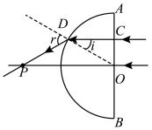

②在半圆面上的入射点为*D*，设入射角为*i*，折射角为*r*，由图中几何关系可得：

 ，解得*i* =30°

由折射定律可得：  ，解得：*r*=60°

由几何关系知∠*DOP*=∠*POD*=30° ，所以

15．(1)由题可知，粒子在圆形磁场区域内运动半径，则，得，方向垂直纸面向外

(2)如图所示，带电粒子在电场中做类平抛运动   ，由几何关系

联立解得

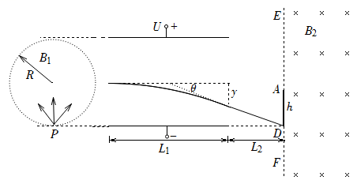

(3)左侧角粒子全部打在收集板的左侧 ，右侧与水平成的角粒子经收集板的下方进入右侧磁场，过边界时所发生的侧移量，打在上端的粒子对应的角  ，得，过下极板边缘的粒子对应的角  ，得，即能打到收集板上的粒子数占总粒数的比值

